Герб Апастовского района
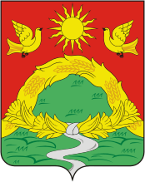
Флаг Апастовского района

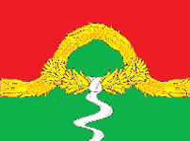

Флаг Апастовского района утвержден решением Совета Апастовского муниципального района от 30 сентября 2006 года №84. Описание флага:
"Флаг представляет собой прямоугольное полотнище с отношением ширины к длине 2:3, разделенное по горизонтали извивающейся желто-оранжевой гирляндой из хлебных колосьев на две неравные части - красную и зеленую; зеленая часть образует стилизованную гору среди равнины, на которую (поверх гирлянды) надет желто-оранжевый венок из цветов, перевязанный лентой, вьющейся и уходящей к нижнему краю полотнища".
Обоснование символики флага МО "Апастовский МР".
Флаг Апастовского муниципального района разработан на основе герба, который языком символов и аллегорий природно-географические и экономические и особенности района.
Апастовский район располагается на западе Республики Татарстан. Огромное влияние на формирование рельефа района оказало русло реки Свияги, правый берег старого русла которой известен крутыми оврагами. Многочисленные овраги и холмистая местность определили название этого региона Татарстана на правом берегу реки Волги - Горная сторона. Здесь находятся горы - Кареульная, Ислам-гора, Гран-тау. Эти места пользуются большой популярностью у местного населения, о них сложено большое количество легенд и преданий.
Изображение на флаге горы, окруженной колосьями и венком, символизирует общие особенности ландшафта района и то, что Апастовский район в основе своей является сельскохозяйственным.
Белая полоса образно показывает реку Свиягу, которая протекает через Апастовский район и является одной из его уникальных природных богатств.
Жёлтый цвет (золото) - символ урожая, богатства, интеллекта и уважения.
Белый цвет (серебро) - символ чистоты, совершенства, мира и взаимопонимания.
Красный цвет - символ мужества, силы, трудолюбия, красоты и праздника.
Зелёный цвет - символ природы, здоровья, молодости, жизненного роста.
Авторская группа:
Разработка флага произведена Геральдическим советом при Президенте Республики Татарстан совместно с Союзом геральдистов России в составе:
Рамиль Хайрутдинов (Казань), Радик Салихов (Казань), Ильнур Миннуллин (Казань), Константин Мочёнов (Химки), Кирилл Переходенко (Конаково), Оксана Афанасьева (Москва)
Карта Апастовского района
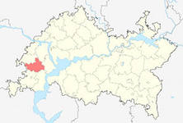

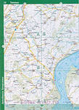
Карта Татарстан
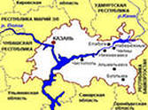
Герб Татарстана
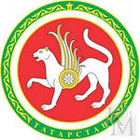
Флаг Татарстана
